Salmo 137 ( 5º Domingo Tempo Comum – C ) Ir. Miria T. Kolling

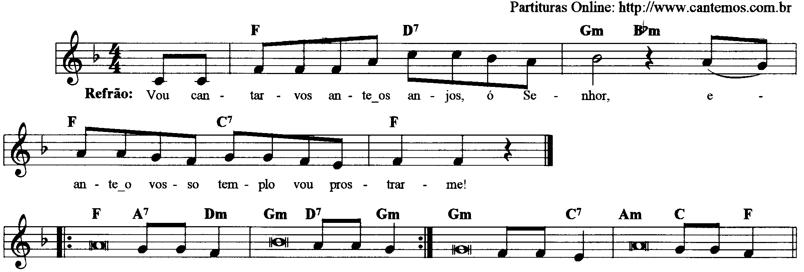

-----------------------------------------------------------------------------------------------------------

Fa Re7 Solm Sibm Fa Do7 Fa
Vou cantar-vos ante os anjos, ó Senhor, / e ante o vosso templo vou prostrar-me!

-----------------------------------------------------------------------------------------------------------

Fa La7 Rem Solm Re7 Solm
- Ó Senhor, de coração eu vos dou graças, / porque ouvistes as palavras dos meus lábios!

Solm Do7 Lam Do Fa
Perante os vossos anjos vou cantar-vos / e ante o vosso templo vou prostrar-me.
-----------------------------------------------------------------------------------------------------------

Fa La7 Rem Solm Re7 Solm
- Eu agradeço vosso amor, vossa verdade, / porque fizestes muito mais que prometestes;

Solm Do7 Lam Do Fa
Naquele dia em que gritei, vós me escutastes / e aumentastes o vigor da minha alma.
-----------------------------------------------------------------------------------------------------------

Fa La7 Rem Solm Re7 Solm
- Os reis de toda a terra hão de louvar-vos, / quando ouvirem, ó Senhor, vossa promessa.

Solm Do7 Lam Do Fa
Hão de cantar vossos caminhos e dirão; / como a glória do Senhor é grandiosa!
-----------------------------------------------------------------------------------------------------------

Fa La7 Rem Solm Re7 Solm
- Estendereis o vosso braço em meu auxílio / e havereis de me salvar com vossa destra.

Fa La7 Rem Solm Re7 Solm
Completai em mim a obra começada; / Ó Senhor vossa bondade é para sempre!

Solm Do7 Lam Do Fa
Eu vos peço; não deixeis inacabada / esta obra que fizeram vossas mãos.
-----------------------------------------------------------------------------------------------------------

